第二章第五节作业
3.求微分

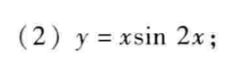
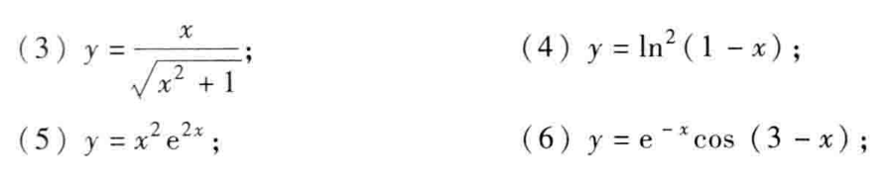
解：

